高校班级综合管理系统
V1.0
用户操作手册

软件名称：高校班级综合管理系统（简称：班级管理系统）
版本号：V1.0
著作权人：商子轩
文档编制日期：2026 年 10 月
开发方式：单独开发 开发语言：HTML / CSS / JavaScript

第 1 章 系统概述
1.1 软件用途与适用对象
高校班级综合管理系统是一套面向高等院校班级管理场景的软件系统，覆盖班级、学生、成绩、考勤、请假、作业、随堂测验、学科竞赛、奖助学金、健康日报、课表、通知等班级事务的一体化管理。系统按「管理员 / 任课教师 / 辅导员 / 学生」四种使用视角组织功能，并针对任课教师（教学线）与辅导员（学工线）分别提供专属工作台与功能入口。
适用对象：高校班主任、辅导员、任课教师与在校学生；适用于班级日常管理、学业成绩管理、学生工作（安全与资助）管理等场景。
1.2 运行环境
· 硬件环境：普通 PC / 笔记本（无特殊要求）；
· 软件环境：Chrome、Edge 等现代浏览器（Windows / macOS 均可）；
· 运行方式：无需安装、无需服务器，双击 index.html 即可运行（也可部署到任意静态网站目录）；
· 数据存储：浏览器本地数据库（localStorage），单机数据量约 5MB，支持全量备份/恢复；
· 联网功能（可选）：实时天气、手机消息推送，断网自动降级，不影响主要功能。
1.3 主要功能模块
系统共 22 个功能模块，按使用角色划分如下：
使用视角 | 功能模块
管理员 / 教师端（22 个） | 仪表盘、班级课表、班级管理、学生管理、成绩分析、考勤管理、考勤月报、请假审批、学业预警、通知管理、成绩管理、作业管理、随堂测验、竞赛管理、班级对比报告、奖助管理、健康日报、用户管理、操作日志、数据管理、个人中心、资料管理
学生端（11 个） | 仪表盘、班级课表、个人中心、我的信息、我的成绩、我的考勤、我的作业、随堂测验、健康填报、通知查看、资料下载

其中：任课教师（教学线）使用成绩管理、作业管理、随堂测验、竞赛管理、班级对比报告；辅导员（学工线）使用奖助管理、健康日报、资料管理；其余模块两者共用。
第 2 章 登录与角色权限
2.1 登录
打开系统后进入登录页（图 2-1）。输入用户名与密码后点击「登 录」进入系统；登录状态在浏览器本地保持，刷新页面无需重新登录。连续 5 次输入错误将锁定账号 5 分钟，登录会话 12 小时自动过期。登录页下方提供学校官网、计算机学院官网与校园门户入口。
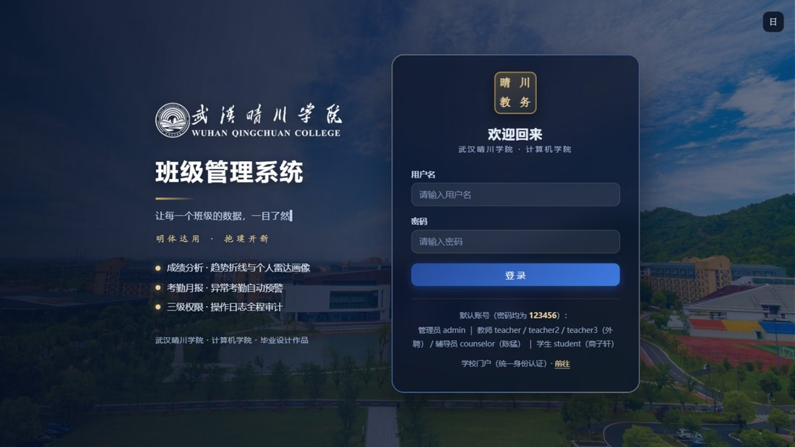
图 2-1 系统登录页（校园实景背景 + 统一登录入口）
系统内置演示账号如下（密码均为 123456，可在此后自行修改）：
角色 | 用户名 | 说明
系统管理员 | admin | 全部功能与系统管理（用户、日志、数据管理）
任课教师 | teacher | 教学线：成绩、作业、测验、竞赛、对比报告（数据限任教班级）
辅导员 | counselor | 学工线：学工工作台、奖助管理、健康日报、资料管理
学生 | student | 学生端：我的成绩/考勤/作业/测验/健康填报/通知/资料下载

2.2 角色与岗位权限矩阵
功能 | 管理员 | 任课教师 | 辅导员 | 学生
仪表盘 / 工作台 | √ | √（教学） | √（学工） | √（学生版）
班级课表 | √ | √ | √ | √
班级管理 | √ | — | — | —
学生管理 | √ | √（任教班级） | √（负责班级） | —
成绩管理 | √ | √ | — | 只读本人
成绩分析 | √ | √ | √ | —
考勤管理 / 月报 | √ | √ | √ | 只读本人
请假审批 | √ | √ | √ | 申请
作业管理 / 随堂测验 | √ | √ | — | 提交/作答
竞赛管理 | √ | √ | — | —
班级对比报告 | √ | √ | — | —
学业预警 | √ | √ | √ | —
奖助管理 | √ | — | √ | 只读本人
健康日报汇总 | √ | — | √ | 每日填报
通知管理 | √ | √（教师通知） | √（辅导员通知） | 查看
资料管理 / 资料下载 | √ 管理 | — | √ 管理 | √ 下载
用户管理 / 操作日志 / 数据管理 | √ | — | — | —

注：任课教师与辅导员的功能边界按校内分工设计，未在权限内的模块不会出现在菜单中，直接输入页面地址也会被自动拦回工作台。
第 3 章 管理员操作指南
3.1 系统概览（仪表盘）
登录后进入仪表盘（图 3-1）：顶部为日历牌与天气条（农历、节气、假期、实时天气），其下为待办条（待批改作业、待审批请假、进行中测验、竞赛获奖、学业预警、未报健康日报，点击直达）、统计卡片（学生总数、班级数、今日出勤率、平均分、及格率）与成绩分布、近 7 天出勤率、各班级人数图表，底部展示最近通知。
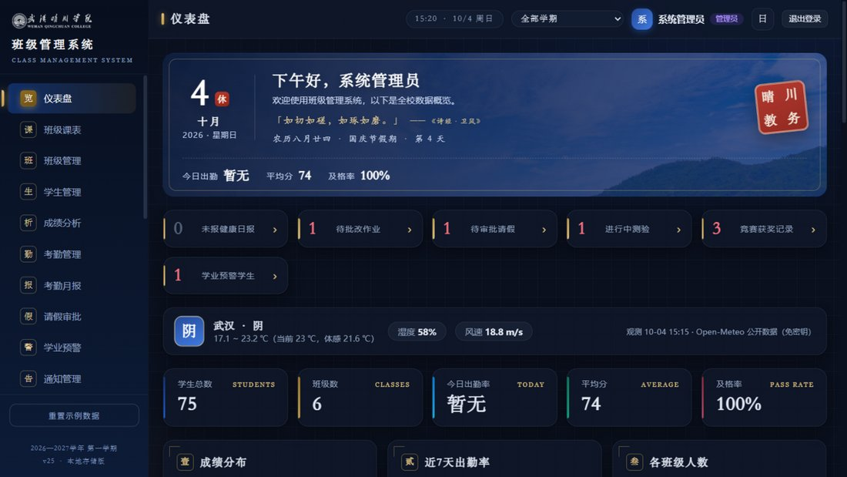
图 3-1 管理员仪表盘
3.2 班级管理 / 学生管理
「班级管理」支持新增、修改、删除班级（班级下有学生时不可删除）。「学生管理」（图 3-2）支持学生档案的增删改查、按姓名/学号搜索、按班级/招生类别/学习形式/状态筛选、分页浏览、导出 CSV 以及 CSV 批量导入。学生档案包含培养层次（本科/专科）、招生类别（普通高考/专升本/自考助学）、学习形式（全日制/非全日制）等学籍信息。
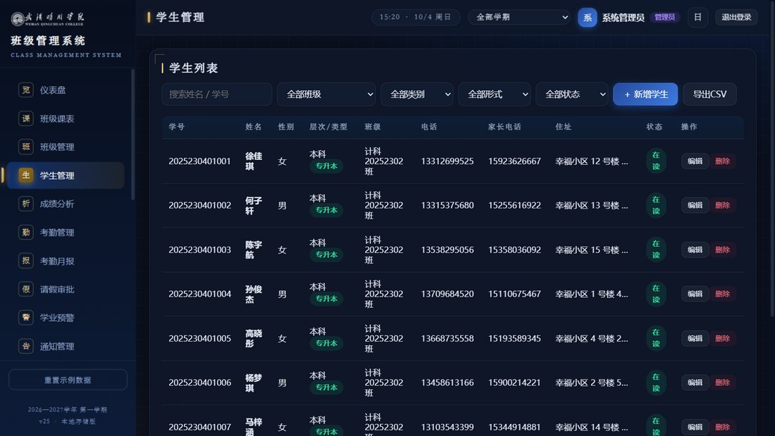
图 3-2 学生管理（列表、筛选与批量操作）
3.3 成绩管理
「成绩管理」（图 3-3）支持单条录入与批量录入：批量录入时可选择班级、考试名称与科目，一次性为全班填写成绩（自动带出已有成绩以便修改）；支持按班级/科目/考试筛选，自动统计平均分、最高分、最低分并计算排名（同分同名次）；支持总评成绩合成（平时 60% + 期末 40%，权重可调）与成绩单打印（学生 × 科目透视表）。成绩可随顶栏「全站学期」切换按学期查看。
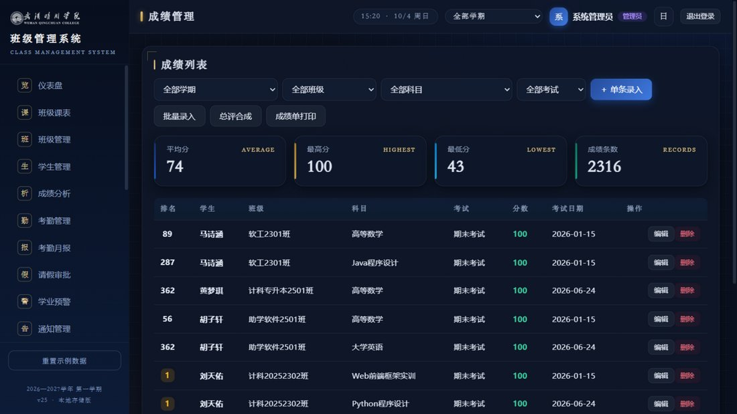
图 3-3 成绩管理（按学期统计与成绩列表）
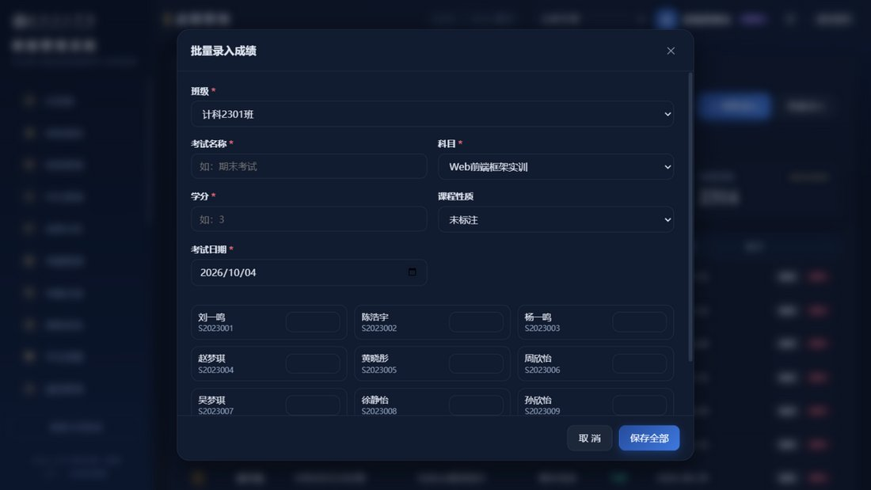
图 3-4 成绩批量录入（按考试与科目整班录入）
3.4 成绩分析
「成绩分析」（图 3-5）提供分数段分布、各科平均分、单科考试趋势、学生画像雷达图（个人对比班级）与班级对比（双轴图）等可视化图表，并统计及格率、优秀率；图表基于 ECharts，断网时自动降级为内置 CSS 图表，统计功能不受影响。
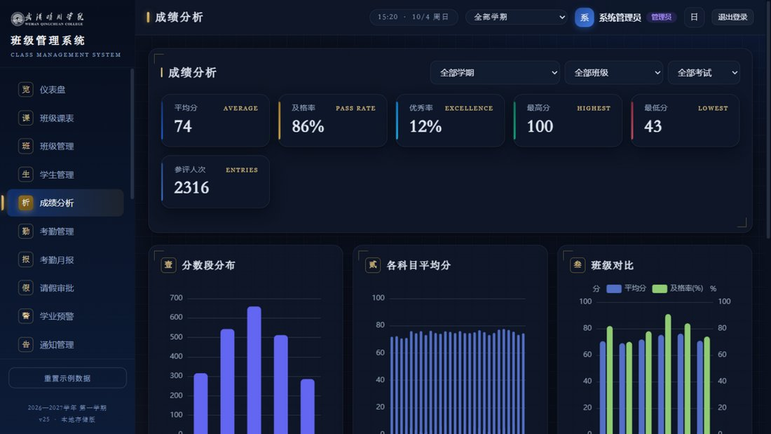
图 3-5 成绩分析（多维图表与及格率/优秀率统计）
3.5 考勤管理 / 考勤月报
「考勤管理」（图 3-6）支持按日期与班级逐个标记或全班批量录入出勤/迟到/请假/缺勤，展示当日统计与近 7 天出勤率趋势；可发起「限时签到码」签到，学生在手机端输入签到码即可自助签到并自动记为出勤。「考勤月报」按月统计每人出勤率，出勤率低于 85% 或缺勤 3 次以上自动标记为「重点关注」，可导出 CSV。
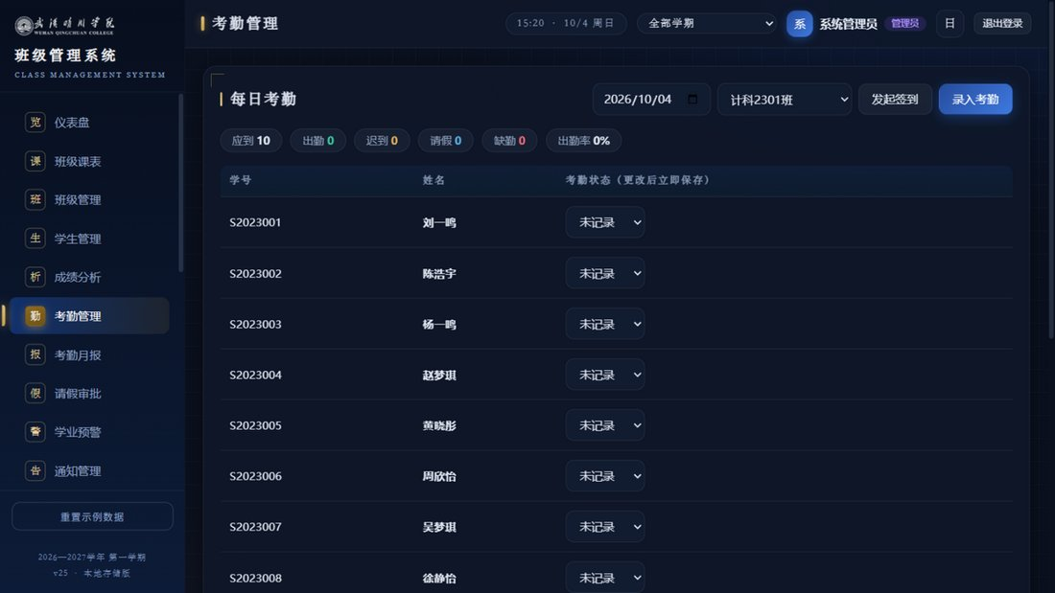
图 3-6 考勤管理（每日考勤与限时签到码）
3.6 请假审批
学生在「我的考勤」中提交请假申请（起止日期 + 事由），教师/辅导员在「请假审批」（图 3-7）中批准或驳回并填写理由。批准后系统自动按工作日写入请假期间的「请假」考勤（跳过周末与法定节假日、计入调休上班日），卡片同时显示总天数与工作日数。
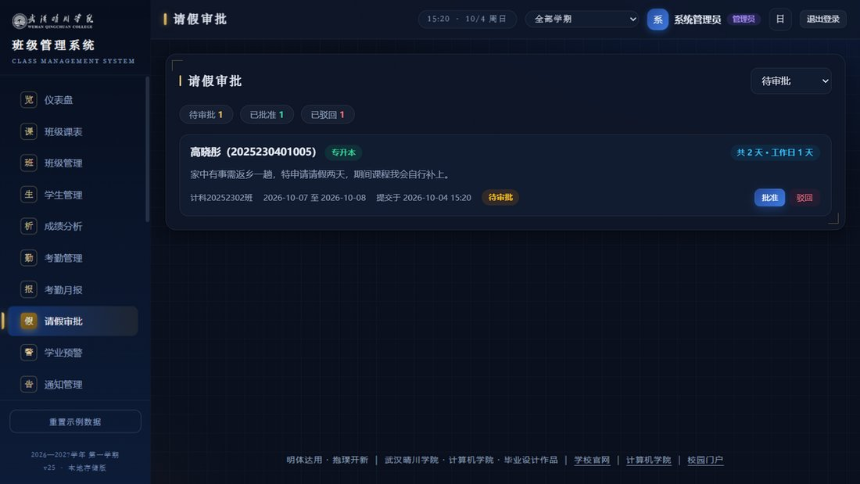
图 3-7 请假审批（待审批/已批准/已驳回）
3.7 作业管理 / 随堂测验
「作业管理」（图 3-8）实现「教师发布（要求 + 截止时间）→ 学生在线提交（超时标记迟交）→ 教师逐份评分与评语 → 学生查看批改结果」的完整流程，并统计已交/未交/迟交/待批改数量。「随堂测验」（图 3-9）支持教师组卷（单选/多选/判断，自定义分值与限时），学生限时作答、到点自动交卷，客观题自动阅卷，成绩自动写入成绩管理并参与学期统计与绩点计算。
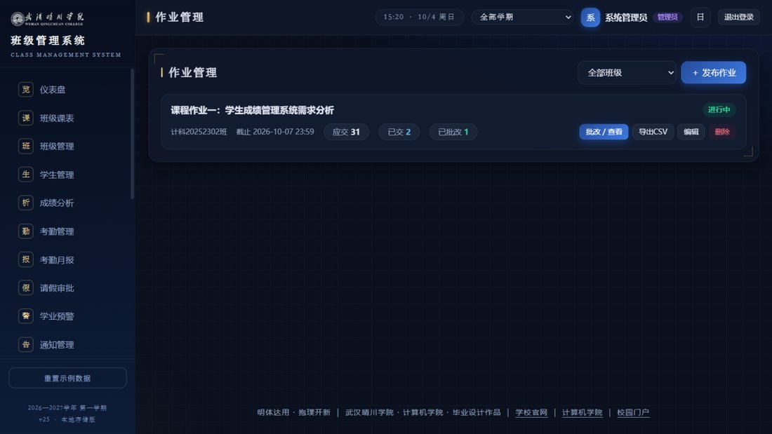
图 3-8 作业管理（发布、提交统计与批改）
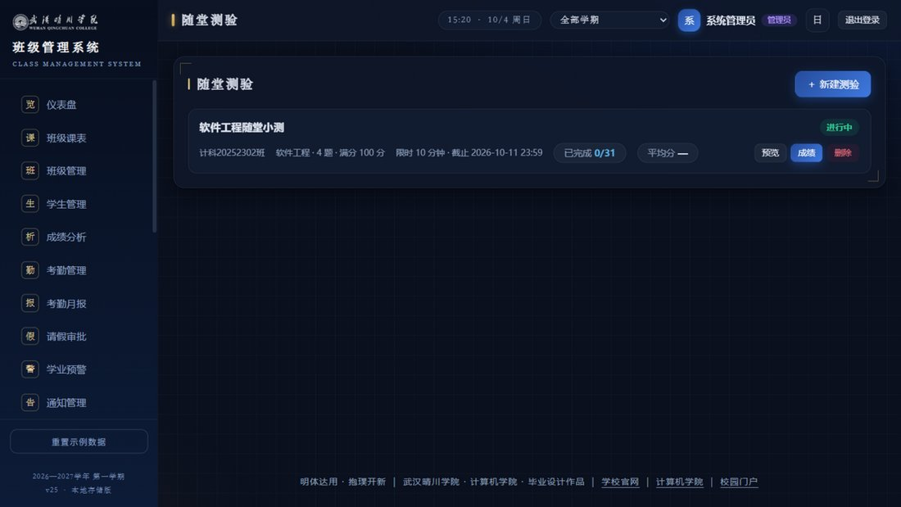
图 3-9 随堂测验（组卷与限时作答）
3.8 学科竞赛
「学科竞赛」（图 3-10）用于登记蓝桥杯、计算机设计大赛等学科竞赛获奖信息，支持选择获奖学生（多选）、竞赛级别（校级/市级/省级/国家级）与获奖等级，自动统计各级别人次，学生可在「我的信息」中查看本人荣誉。
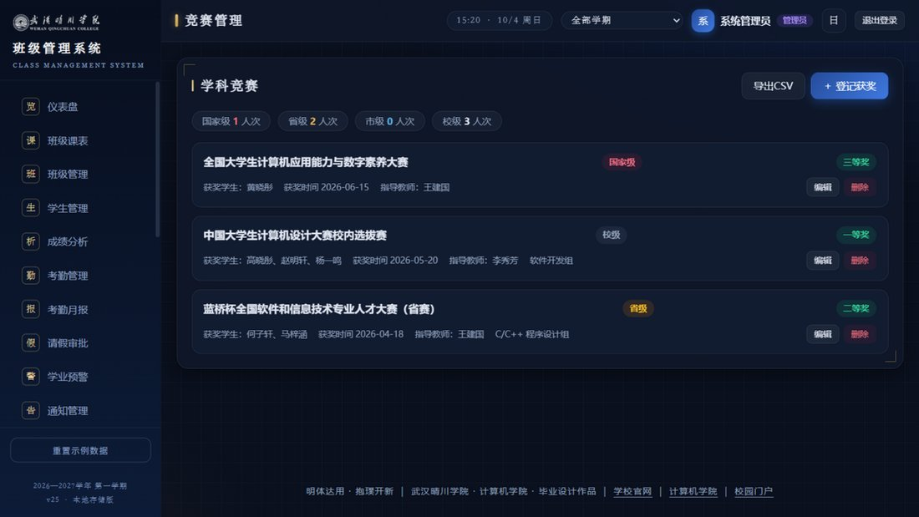
图 3-10 学科竞赛（获奖登记与人次统计）
3.9 奖助管理
「奖助管理」（图 3-11）面向辅导员与管理员：登记国家奖学金、国家励志奖学金、国家助学金、晴川奖学金（甲/乙/丙等）、晴川助学金（甲/乙等）等奖助记录，包含金额、学年、评审状态（评审中 / 已公示 / 已发放）与备注；支持按奖项筛选、奖助人次与累计金额统计、CSV 导出。学生在「我的信息」中可查看本人奖助记录。
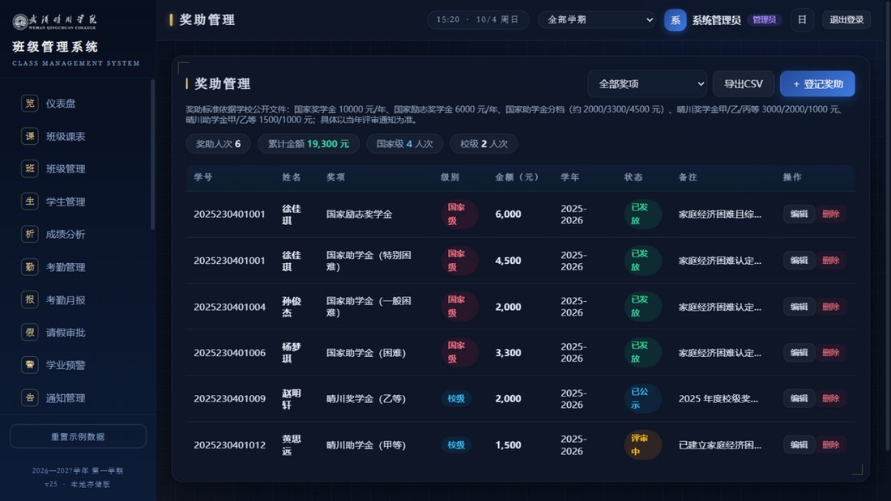
图 3-11 奖助管理（真实奖助标准与评审状态跟踪）
3.10 健康日报
「健康日报」（图 3-12）为辅导员端口：学生每日填报体温与健康状况（每天一条、可修改），教师端按班级与日期查看填报率、体温异常名单（阈值 37.3℃）、未填报名单，并设有「校外动向」专区——汇总学生最新打卡位置在校园外的记录与今日未打卡提醒，用于假期出行与安全排查，支持导出 CSV 上报。
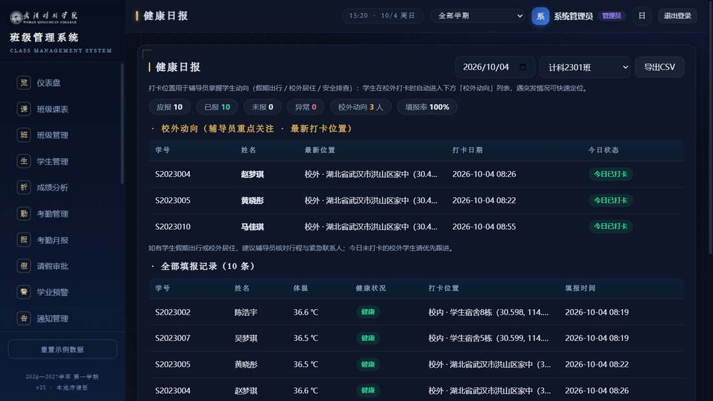
图 3-12 健康日报（填报统计、异常名单与校外动向）
3.11 班级课表
「班级课表」（图 3-13）以周视图网格展示课表（12 节次：上午 1-4 节 / 下午 5-8 节 / 晚上 9-12 节），单元格显示课程、教师、教室与上课周次；自动计算当前教学周并高亮今天所在列；支持导出 .ics 日历文件，导入手机系统日历后可按周次区间显示每周课程。
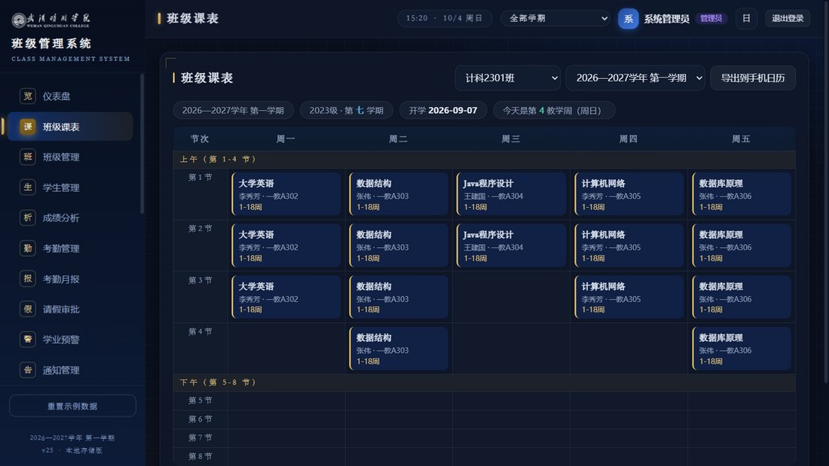
图 3-13 班级课表（周视图与教学周导航）
3.12 通知管理
「通知管理」（图 3-14）采用双频道设计：辅导员通知（学生工作事务，如运动会、晚自习、放假、奖助学金等，由辅导员发布）与教师通知（教学事务，如作业、答疑、考试复习等，由任课教师发布），发布渠道按岗位自动限定；支持选择目标班级、查看已读回执（已读 x/y 人）、并通过 ntfy 消息服务将通知同步推送到学生手机。
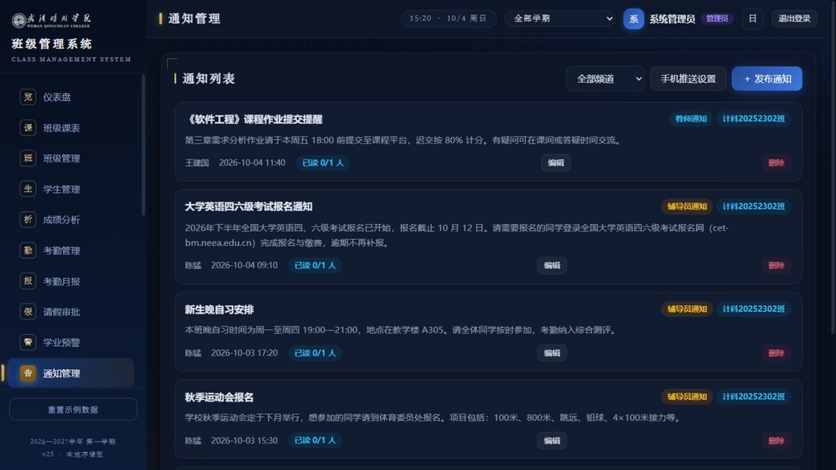
图 3-14 通知管理（双频道、已读回执与手机推送）
3.13 学业预警
「学业预警」（图 3-15）基于学期成绩自动识别存在不及格课程、平均分偏低或成绩下滑的学生，按班级汇总预警名单与预警原因，便于教师与辅导员及时开展学业帮扶。
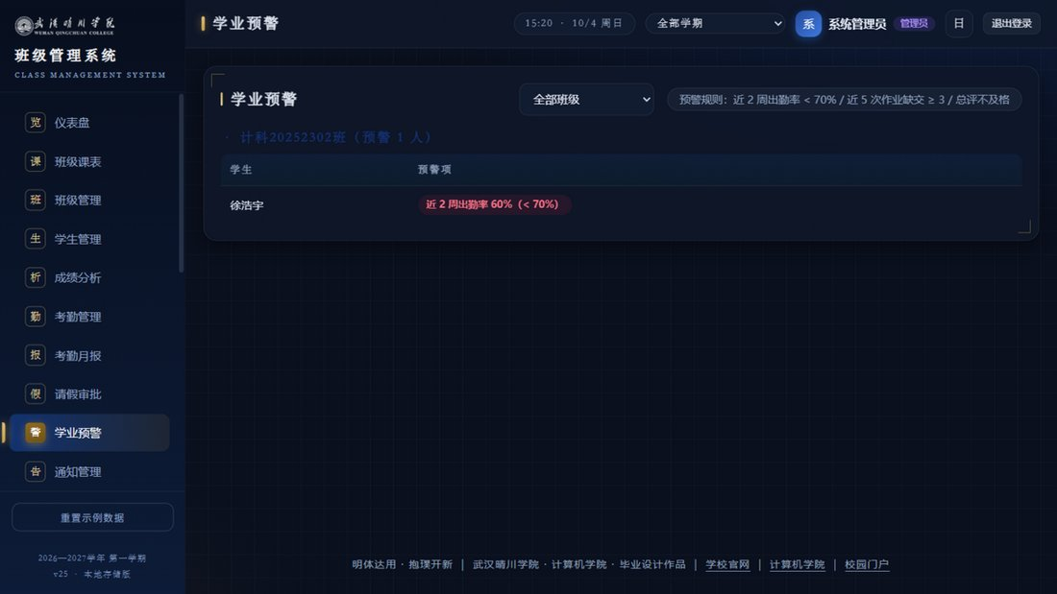
图 3-15 学业预警（预警名单与原因）
3.14 数据管理 / 操作日志
「数据管理」（图 3-16）提供全量数据备份与恢复（JSON 文件导入导出）、备份超期提醒、存储容量监控（各数据实体占用与 5MB 水位预警）、数据体检（孤儿数据扫描与一键清理）以及教务数据导入（成绩单、课表的 CSV 智能导入）。「操作日志」（图 3-17）记录登录、退出与全部增删改操作的操作人、时间、模块与详情，支持筛选、分页、导出与清空，满足审计留痕要求。
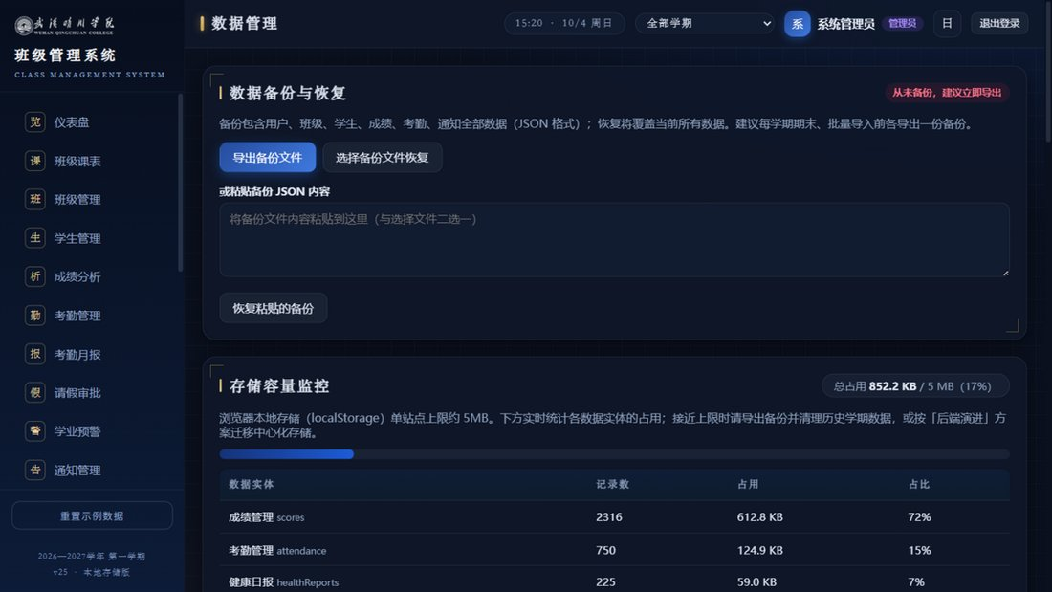
图 3-16 数据管理（备份恢复、容量监控与数据体检）
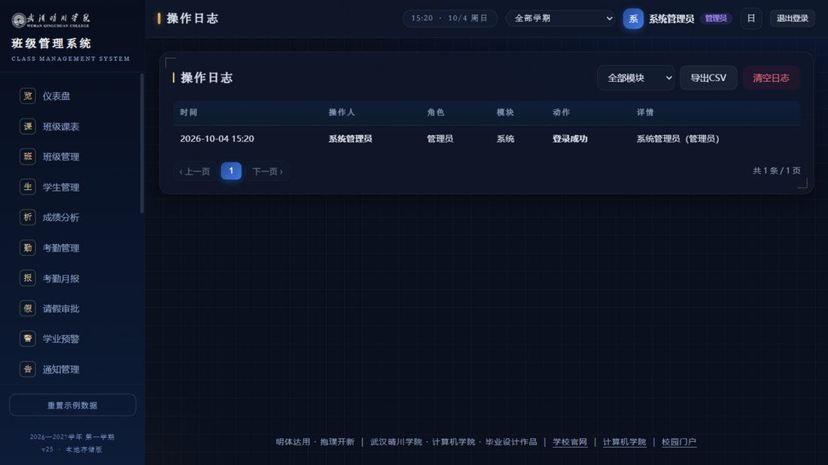
图 3-17 操作日志（审计留痕）
第 4 章 辅导员（学工线）操作指南
4.1 学工工作台
辅导员登录后进入专属的「学工工作台」（图 4-1），与教师的教务视角不同，工作台聚焦学生工作：顶部展示今日出勤、日报填报率与校外动向人数；待办条汇总待审批请假、未报健康日报、体温异常、奖助评审待办与学业预警学生；统计卡片下方提供近 7 天出勤率图表、校外动向明细、重点关注学生名单（出勤率低于 85%、缺勤 3 次以上或存在学业预警）、奖助评审进行中清单与最近通知。
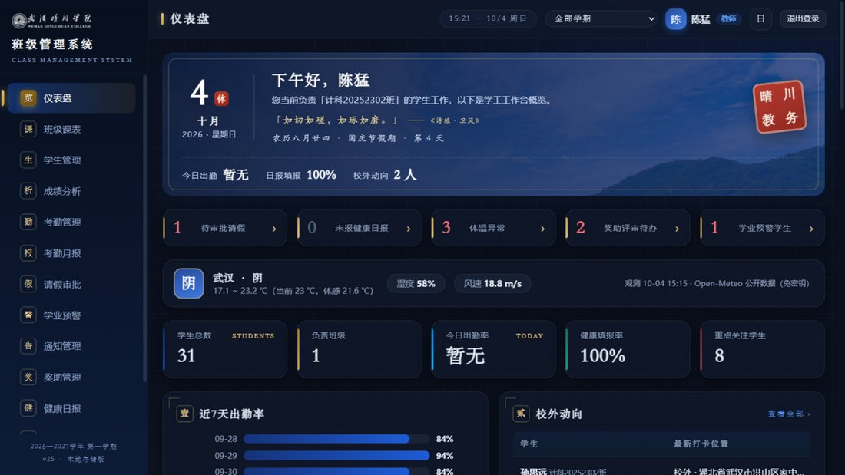
图 4-1 辅导员学工工作台
4.2 奖助管理与健康日报
辅导员可在「奖助管理」（见图 3-11）中登记与维护奖助学金评审记录，在「健康日报」（见图 3-12）中查看填报率、异常名单与校外动向。两个模块仅辅导员与管理员可见，任课教师不可访问。
4.3 资料管理
「资料管理」（图 4-2）集中管理面向学生的表格资料：包括学校学工处官网公开发布的官方表格（学生证补办申请表、休（复）学审批表等）与系统整理版表格（国家奖学金/励志奖学金/助学金申请审批表、家庭经济困难学生认定申请表、课程重修申请表、在读证明等），以及学校官网的原件入口。每份资料附「办理说明」（用途、适用对象、办理步骤、办理地点/咨询）。资料模块按角色分层：学生端「资料下载」面向学生；辅导员端「资料管理 · 学工线」含学生工作用表（主题班会记录、谈心谈话记录、家校联系记录、班级安全隐患排查记录）与下发给学生的奖助认定表格；任课教师端「资料管理 · 教学线」含教学工作用表（课程考核与成绩登记、试卷分析、调停课申请、监考安排确认）；辅导员兼任授课时两条线合并显示。学校官方文件清单支持更新：管理员/辅导员从学工处官网复制列表粘贴，系统自动识别文件名与链接并与现有清单做差异预览后合并入库，页面顶部显示最近核对时间，超期自动提醒。辅导员也可通过「＋ 添加资料链接」上架单个文件（可选择适用对象），无需修改系统代码。
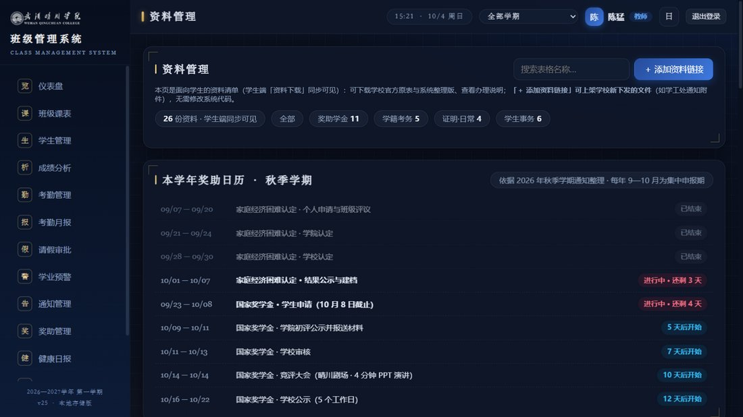
图 4-2 资料管理（辅导员视角，学生端同步可见）
第 5 章 任课教师（教学线）操作指南
5.1 教学仪表盘
任课教师登录后进入教学视角的仪表盘（图 5-1）：待办条汇总待批改作业、待审批请假、进行中测验、竞赛获奖记录与学业预警学生；统计与图表展示所任教班级的出勤率、平均分、及格率与成绩分布。教师的所有数据范围严格限定在其任教班级内。
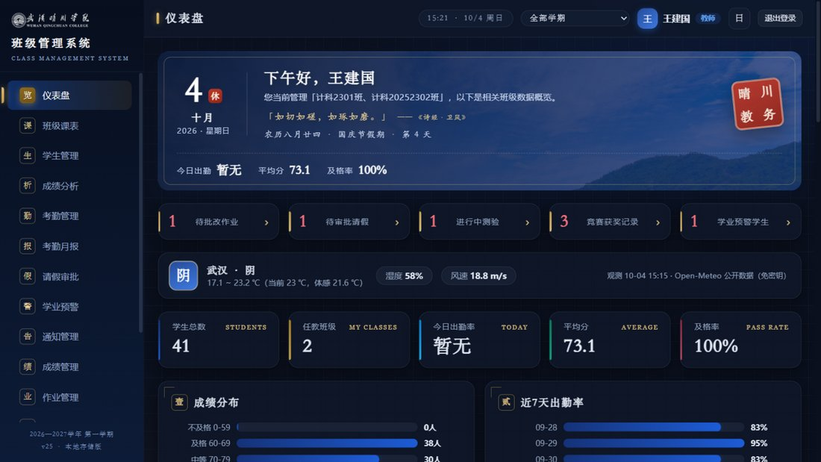
图 5-1 任课教师教学仪表盘
5.2 成绩、作业与测验
教师使用「成绩管理」（见图 3-3、3-4）录入与统计成绩，使用「作业管理」（见图 3-8）布置与批改作业，使用「随堂测验」（见图 3-9）组织课堂测验，使用「班级对比报告」生成班级间对比分析报告（可导出 PNG）。
5.3 考勤与通知
教师使用「考勤管理」（见图 3-6）记录课堂考勤或发起签到码签到，使用「通知管理」（见图 3-14）发布教师通知（教学事务），并可查看已读回执与手机推送。
第 6 章 学生操作指南
6.1 学生端首页
学生登录后进入个人首页（图 6-1），展示本人出勤率、平均分与排名等个人统计、待办事项（未交作业、待做测验等）与最近通知。
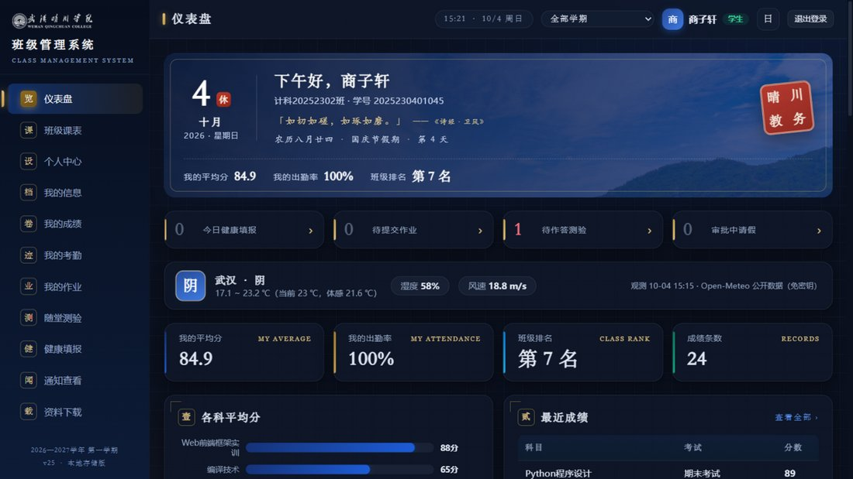
图 6-1 学生端首页（个人统计与待办）
6.2 我的成绩
「我的成绩」（图 6-2）按学期展示本人各科成绩、学分与课程性质，自动计算平均学分绩点（GPA），并对不及格课程给出补考提示；支持切换学期查看历史成绩。
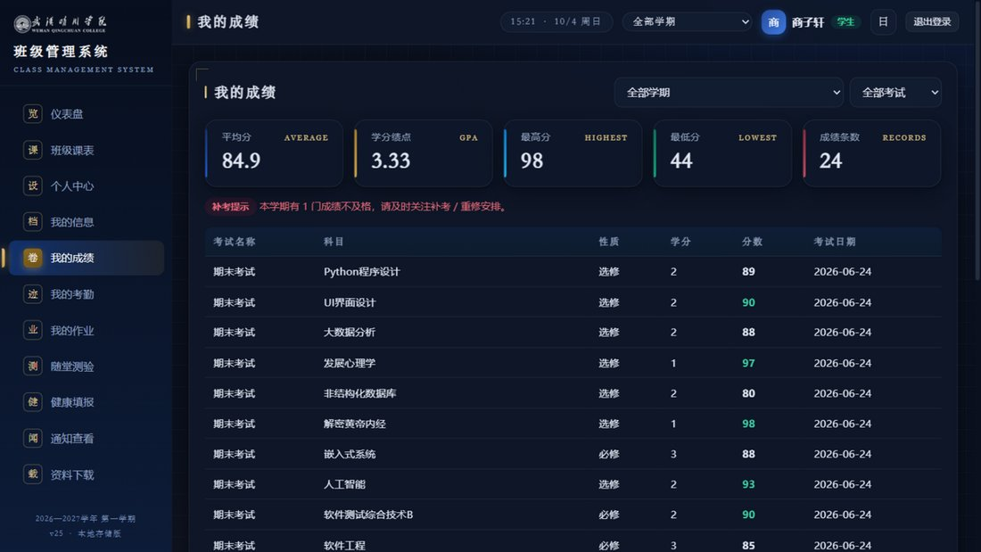
图 6-2 我的成绩（学期成绩、绩点与补考提示）
6.3 我的考勤 / 我的作业 / 随堂测验
「我的考勤」展示本人考勤明细，并支持在线申请请假（查看审批结果）与输入签到码自助签到；「我的作业」支持在线提交作业、修改提交与查看批改结果；「随堂测验」支持限时作答与自动阅卷反馈。
6.4 健康填报
「健康填报」（图 6-3）支持每日填报体温与健康状况，自动获取实时定位（省—市—区—街道四级地址）并显示填报人身份信息，每天一条、可修改；填报完成后辅导员可实时查看，用于健康监测与假期安全排查。
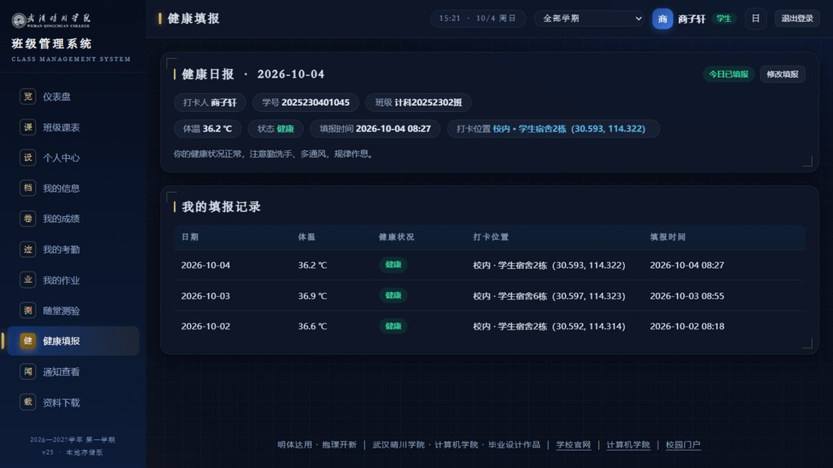
图 6-3 健康填报（身份核验与实时定位）
6.5 通知查看
「通知查看」（图 6-4）按发布时间展示通知列表，区分「辅导员通知」与「教师通知」频道，查看后自动登记已读回执；重要通知可通过手机推送同步接收。
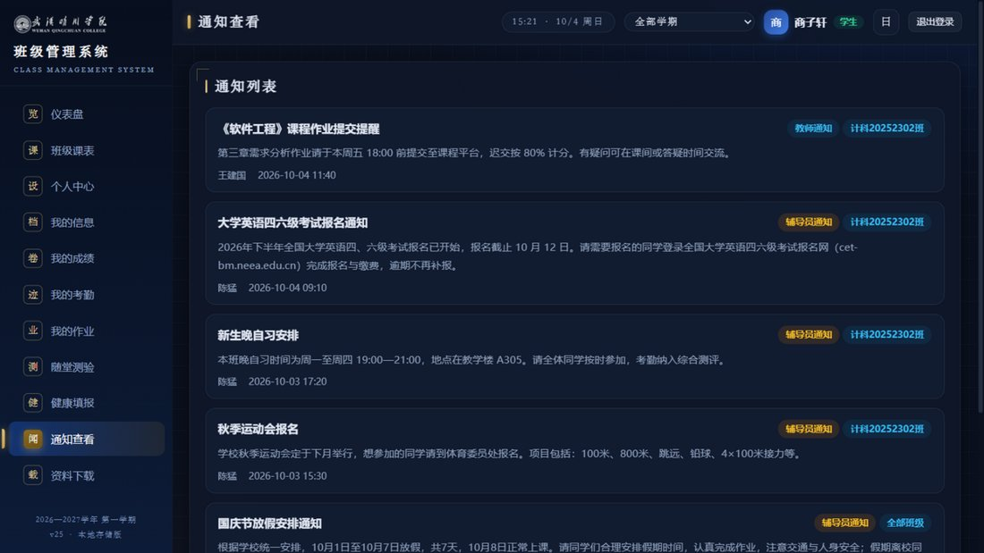
图 6-4 通知查看（双频道与已读回执）
6.6 资料下载
「资料下载」（图 6-5）集中提供学生常用表格：学校官方表格可直接下载，系统整理版表格可直接打印填报，并可按分类筛选或搜索；每份资料附「办理说明」（办理步骤与地点）；页面顶部的「本学年奖助日历」按学校通知的真实时间节点自动显示已结束、进行中（剩余天数）与即将开始的事项，便于按期办理奖助申请。
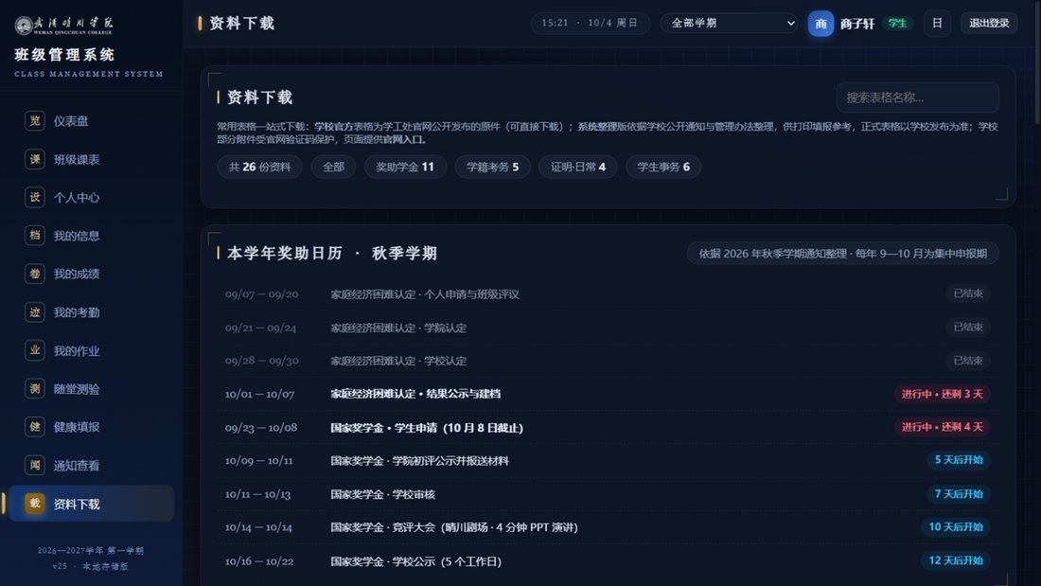
图 6-5 资料下载（官方表格、系统整理版与奖助日历）
6.7 我的信息（学籍、学制与届别）
「我的信息」集中展示本人学籍信息：学号、姓名、班级、培养层次与招生类别，并单列"年级 / 学制 / 届别"（按学校口径：本科四年、专科三年、专升本两年；届 = 入学年 + 学制，专升本另标注与同届本科年级的关系，如"2025级 · 专升本（二年制）· 2027届（与 2023 级本科同届毕业）"），同时展示学科竞赛获奖、奖助学金记录与学习轨迹折线（见图 6-6）。
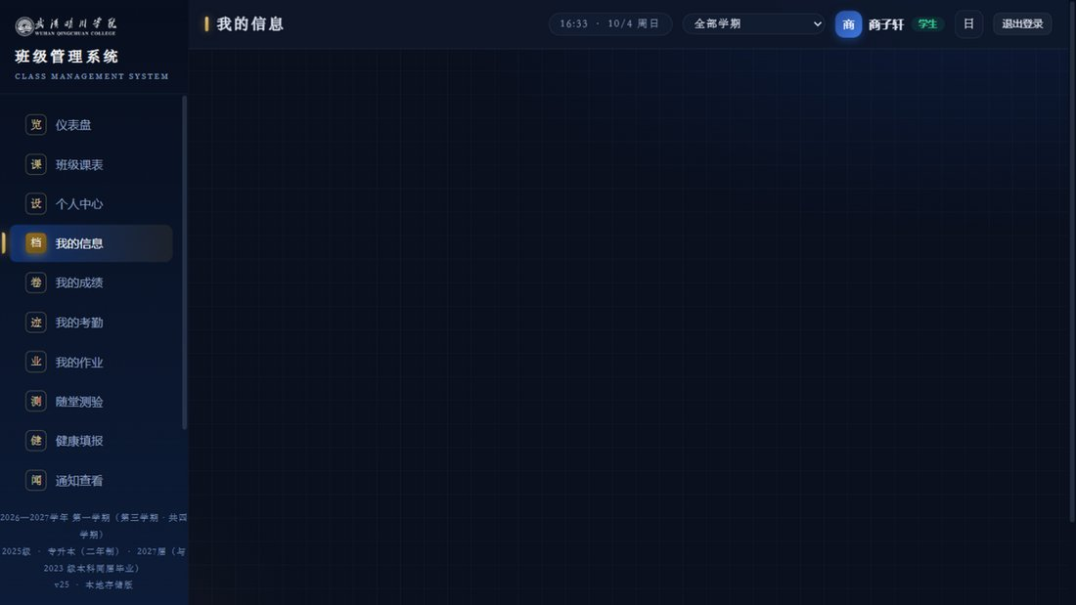
图 6-6 我的信息（学籍信息与"年级 / 学制 / 届别"）
第 7 章 通用功能
7.1 深浅主题切换
顶栏「日 / 月」按钮用于切换浅色与深色主题，系统默认跟随操作系统外观设置，选择结果自动保存。全部页面颜色均通过统一的主题变量控制，切换后立即生效。
7.2 全站学期切换
顶栏「全站学期」下拉是全站唯一的学期入口：仪表盘、成绩管理、成绩分析、我的成绩、班级对比报告、学业预警均跟随其筛选，页面内下拉与顶栏双向同步。
7.3 数据导出与打印
系统多处提供导出能力：列表导出 CSV（学生、成绩、考勤、奖助、竞赛等，带 UTF-8 BOM 可在 Excel 中直接打开不乱码）、成绩单打印（纸质/PDF）、打印预览（成绩单与升学·就业材料为统一表格版式，可先预览再打印或另存 PDF）、课表导出 .ics 日历文件、班级对比报告导出 PNG、全量数据备份导出 JSON。
7.4 数据安全
密码经 SHA-256 摘要后存储，不保存明文；连续 5 次登录失败锁定 5 分钟；登录会话 12 小时过期；全部增删改操作写入审计日志；删除操作均有二次确认。
第 8 章 AI 助手（可选功能）
系统内置可选的 AI 能力（侧边栏「AI 助手」，学生端为「AI 问答」），采用纯前端直连方式接入大模型，无需额外服务器；未配置模型时自动降级为离线模板与资料检索，不影响其他功能。
8.1 通知起草
输入一句话要点（如"11 月 20 日下午 2 点秋季运动会报名，每班 10 人"），选择通知频道与目标班级，一键生成符合校内文风的完整通知；生成结果可逐字编辑，确认后直接发布为学生可见的通知。缺少时间、地点等要素时以占位符标出，不会编造。
8.2 学情简报
选择班级与学期，系统读取本系统真实统计（学生数、平均分、及格率、优秀率、近 30 天出勤率、缺勤人次、学业预警与重点关注学生），生成可交给学院或家长的学情简报，分"总体情况 / 主要问题 / 建议措施"三部分，可复制或导出为文本文件。
8.3 出题助手
输入科目与知识点，设定单选、多选、判断题数量与分值，生成结构化题目；逐题核对答案后，选择班级与限时即可一键发布为随堂测验，学生作答后客观题自动阅卷（见图 8-1）。
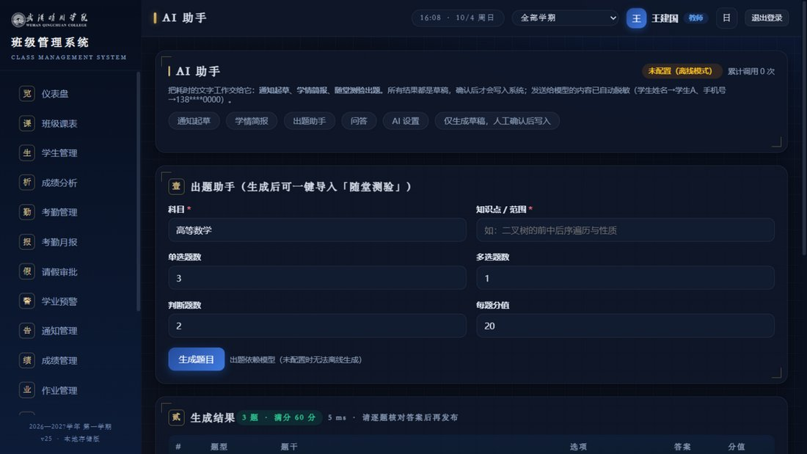
图 8-1 AI 助手 · 出题助手（生成题目并一键发布为随堂测验）
8.4 政策与资料问答
学生端「AI 问答」支持用自然语言询问奖助学金、困难认定、重修、缓考、请假、证明办理等问题：系统先在政策知识、通知与资料清单中检索依据，再由模型归纳成答案并列出依据来源（见图 8-2）；未配置模型时直接展示检索到的依据资料。
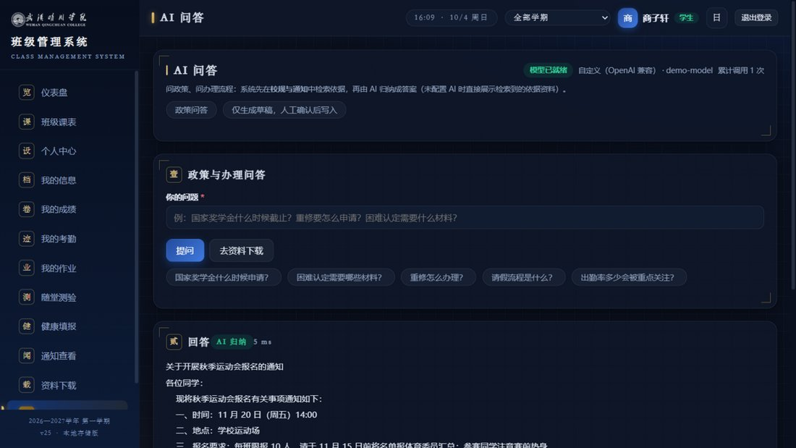
图 8-2 学生端 AI 问答（回答 + 依据来源）
8.5 三个智能体（Agent）
在"助手"之上，系统实现了三个可自主编排的智能体，共同机制为：由模型规划需要调用的系统工具（工具白名单，只读），由程序执行工具取数，再由模型汇总成文；未配置模型时跳过规划、直接运行全部工具并用规则模板汇总，因此离线同样可用。
（1）学工值班日报（辅导员）
一键生成《今日学工日报》：自动检查待审批请假、健康日报填报率与体温异常、校外动向、出勤下滑班级、重点关注学生与在办的奖助节点，并按"今日概况 / 需要立即处理 / 重点关注 / 建议动作"四段成文，同时给出处理入口（点击直达请假审批、健康日报、奖助管理等页面），支持复制与导出（见图 8-3）。
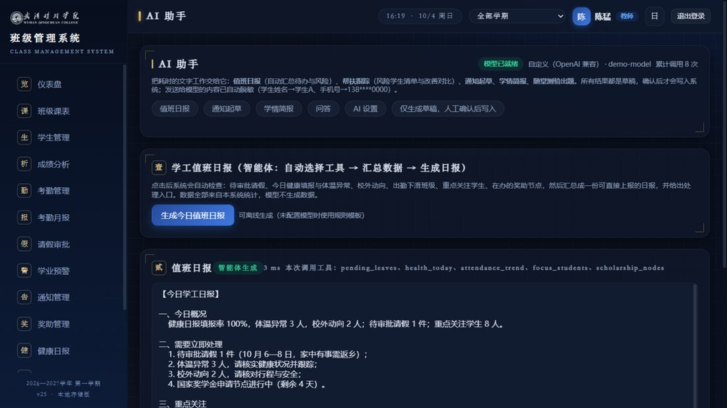
图 8-3 学工值班日报（智能体：自动选工具 → 汇总 → 成文）
（2）学业帮扶跟踪（任课教师/班主任）
按班级扫描成绩、考勤与学业预警，生成按风险类型归类的帮扶清单与家长沟通话术，并导出名单 CSV；每次生成自动保存快照，下次运行对比显示"已改善 / 仍存在 / 新进"人数，形成可持续跟踪的帮扶闭环。
（3）我要办事（学生）
学生用自然语言说明要办的事项（如"我要申请助学金"），系统识别事项后**先做前置条件检查**（例如申请助学金须已完成家庭经济困难认定，未满足时明确提示），再给出标准办理步骤、所需表格、办理地点与办理时间，并可一键"加入我的提醒"形成个人待办清单（见图 8-4）。
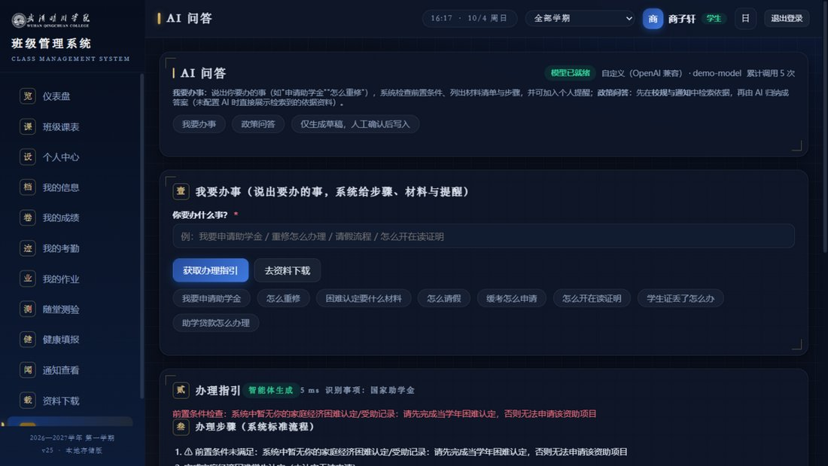
图 8-4 学生端"我要办事"（前置条件检查 + 步骤 + 提醒）
8.6 模型设置与隐私保护
「AI 设置」支持 8 家 OpenAI 兼容服务（智谱 GLM、DeepSeek、通义千问、Kimi、硅基流动、火山方舟、本地 Ollama、自定义），可一键测试连通并查看累计调用次数；接口地址、模型与密钥仅保存在本机浏览器，可随时清空。发送给模型的内容自动脱敏（学生姓名替换为"学生A"、手机号中间四位以星号遮蔽），学情简报只发送统计数字与原因标签；AI 仅产出草稿，任何写入系统的动作均由人工确认后执行。

第 9 章 常见问题
问 1：忘记密码怎么办？
答：由管理员在「用户管理」中重置该账号密码（支持批量重置学生密码）；学生也可在「个人中心」修改自己的密码。
问 2：换了电脑数据会丢失吗？
答：数据保存在当前浏览器本地，更换电脑前请在「数据管理」中导出全量备份（JSON），在新电脑上恢复即可。建议每学期期末与批量导入前各备份一次。
问 3：学生能看到别的同学的成绩吗？
答：不能。学生账号仅能查看本人数据（成绩、考勤、奖助、作业、测验），系统在数据层按角色过滤，越权访问会被拦截。
问 4：辅导员能看到成绩吗？
答：可以查看成绩分析与学业预警（用于评奖评优与学业帮扶），但不具备成绩录入与作业/测验管理（属任课教师教学线功能）。
问 5：为什么有的表格点开是「前往官网」？
答：部分学校附件受官网验证码保护，系统不绕过验证码，而是提供官网原发布页入口，在学校官网页面中下载原件。
问 6：签到码在哪里输入？
答：学生在「我的考勤」页面中输入教师公布的 6 位签到码即可自助签到，签到成功自动记为出勤。
问 7：健康日报忘记填报怎么办？
答：当天可随时补填（每天一条、可修改）；辅导员端会显示未填报学生名单，并在工作台中给出提醒数量。
问 8：断网了还能用吗？
答：可以。除天气与手机推送外，全部功能均在本地运行；成绩分析图表在 CDN 不可达时自动降级为内置图表。
附录 软件基本信息（与登记申请表逐栏一致）
申请项目 | 填写内容
软件全称 | 高校班级综合管理系统
软件简称 | 班级管理系统（不得与全称相同）
版本号 | V1.0（申请表、源程序页眉、说明书页眉一致）
软件作品说明 | 原创
开发完成日期 | 2026 年 10 月 4 日
发表状态 | 未发表
开发方式 | 单独开发
权利取得方式 / 权利范围 | 原始取得，全部权利
著作权人 | 商子轩（自然人）
硬件环境 | 普通个人计算机：CPU 1GHz 及以上、内存 2GB 及以上、硬盘可用空间 100MB 及以上
软件环境 | Windows 10/11 或 macOS；Chrome、Edge 等现代浏览器；无需数据库与服务器
编程语言 | HTML、CSS、JavaScript
源程序量 | 35 个源文件、15950 行（HTML 1 个 / CSS 1 个 / JavaScript 33 个）
主要功能（≤200 字） | 面向高校班级管理场景，提供班级与学生档案、成绩录入与统计分析、考勤与签到、请假审批、作业发布与批改、随堂测验与自动阅卷、学科竞赛登记、奖助学金管理、健康日报与位置打卡、课表与通知、学业预警、资料下载等一体化管理，按管理员、任课教师、辅导员、学生四级权限使用。
技术特点（≤100 字） | HTML5+CSS3+JavaScript 原生单页应用，无须服务器；本地数据库存储与全量备份；四级角色权限；数据可视化；地理逆解析定位。
运行方式 | 双击 index.html 直接运行，亦可部署到任意静态站点目录

